МИНОБРНАУКИ РОССИИ
Санкт-Петербургский государственный
электротехнический университет
«ЛЭТИ» им. В.И. Ульянова (Ленина)
Кафедра МО ЭВМ

отчет
по лабораторной работе №2
по дисциплине «Операционные системы»
Тема: Исследование интерфейсов программных модулей

Студент(ка) гр. 9382 |  | Голубева В.П.
Преподаватель |  | Ефремов М.А.

Санкт-Петербург
2021

Цель работы.
Исследование интерфейса управляющей программы и загрузочных модулей. Этот интерфейс состоит в передаче запускаемой программе управляющего блока, содержащего адреса и системные данные. Так загрузчик строит префикс сегмента программы (PSP) и помещает его адрес в сегментный регистр. Исследование префикса сегмента программы (PSP) и среды, передаваемой программе.

Задание.
Шаг 1. Для выполнения лабораторной работы необходимо написать и отладить программный модуль типа .COM, который выбирает и распечатывает следующую информацию:
1) Сегментный адрес недоступной памяти, взятый из РЭР, в шестнадцатеричном виде.
2) Сегментный адрес среды, передаваемой программе, в шестнадцатеричном виде.
3) Хвост командной строки в символьном виде.
4) Содержимое области среды в символьном виде.
5) Путь загружаемого модуля.
Сохраните результаты, полученные программой, и включите их B отчет.

Шаг 2. Оформление отчета B соответствии с требованиями. В отчет включите скриншот с запуском программы и результатами.
Необходимые сведения для составления программы
При начальной загрузке программы формируется РSP, который размещается в начале первого сегмента программы. РSР занимает 256 байт и располагается с адреса, кратного границе сегмента. При загрузке модулей типа .СОМ все сегментные регистры указывают на адрес РЭР. При загрузке модуля типа .EXE сегментные регистры DS и ES указывают на РЭР. Именно по этой причине значения этих регистров в модуле .EXE следует переопределять.
Формат PSP:
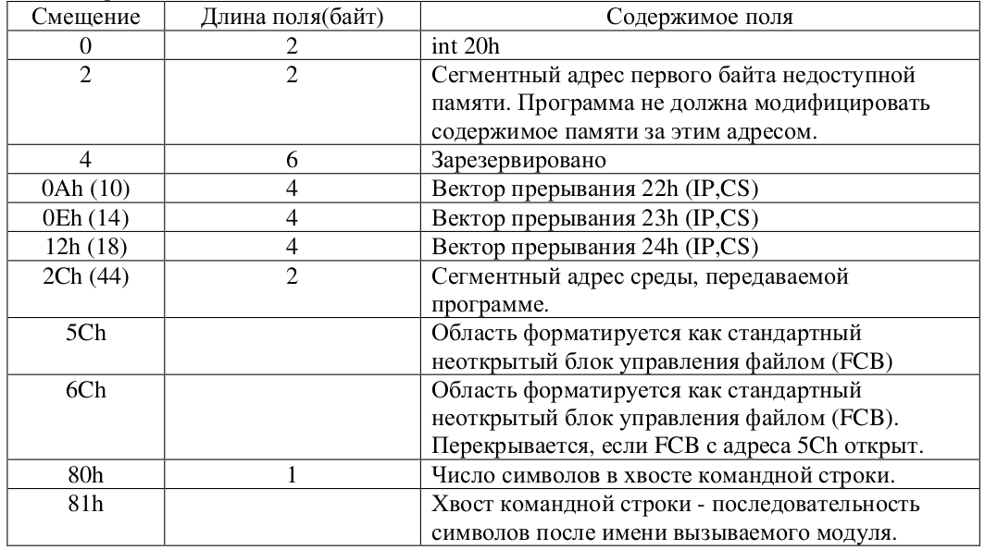
Область среды содержит последовательность символьных строк вида: имя=параметр. Каждая строка завершается байтом нулей.
В первой строке указывается имя COMSPEC, которая определяет используемый командный процессор и путь к COMMANDCOM. Следующие строки содержат информацию, задаваемую командами PATH, PROMPT, SET.
Среда заканчивается также байтом нулей. Таким образом, два нулевых байта являются признаком конца переменных среды. Затем идут два байта, содержащих 00h, 01h, после которых располагается маршрут загруженной программы. Маршрут также заканчивается байтом 00h.

Выполнение работы.
В ходе выполнения работы была выполнена последовательность действий, описанная в задании, в результате чего была написана программа, извлекающая из PSP нужную информацию. В работоспособности программы можно убедиться, взглянув на Рис. 1 и Рис. 2.
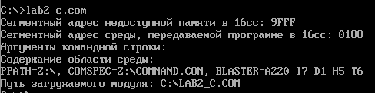

Рис. 1. Вывод программы без аргументов командной строки
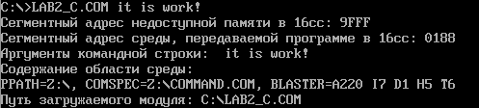

Рис. 2. Вывод программы с аргументами командной строки

Ответы на контрольные вопросы
Контрольные вопросы по лабораторной работе № 2.

Сегментный адрес недоступной памяти
1) На какую область памяти указывает адрес недоступной памяти?
Ответ: на начало PSP - первый байт в опреативной памяти, определенный под программу.
2) Где расположен этот адрес по отношению области памяти, отведенной программе?
Ответ: с адреса 2h.
3) Можно ли в эту область памяти писать?
Ответ: можно, но так как в DOS это не запрещено, но потребуется использовать аресацию ддля сегментного регистра.

Среда передаваемая программе
1) Что такое среда?
Ответ: это набор переменных, в которых хранятся некоторые настройки операционной системы.
2) Когда создается среда? Перед запуском приложения или в другое время?
Ответ: во время загрузки модуля в оперативную память.
3) Откуда берется информация, записываемая в среду?
Ответ: из реестра операциооной памяти.

Выводы.
Был исследован интерфейс управляющей программы и загрузочных модулей. Написана программа, извлекающая информацию из недоступной памяти и выводящая её на экран.

ПРИЛОЖЕНИЕ А
ИСХОДНЫЙ КОД ПРОГРАММЫ

LAB2 SEGMENT
ASSUME CS:LAB2, DS:LAB2, ES:NOTHING, SS:NOTHING
ORG 100H
START: JMP BEGIN
s_address db 'Сегментный адрес недоступной памяти в 16сс: ', 0DH, 0AH, '$';43
s_envir db 'Сегментный адрес среды, передаваемой программе в 16сс: ', 0DH, 0AH, '$';54
s_tail db 'Аргументы командной строки: ', '$';28
s_contain db 'Содержание области среды: ', 0DH, 0AH, '$'
s_path db 'Путь загружаемого модуля: ', '$'
s_ent db ' ', 0DH, 0AH, '$'

;procedures
TETR_TO_HEX PROC near
and AL, 0Fh
cmp AL, 09
jbe NEXT
add AL, 07
NEXT: add AL, 30h
ret
TETR_TO_HEX ENDP
;-------------------------------
BYTE_TO_HEX PROC near
;byte AL translate in two symbols on 16cc numbers in AX
push CX
mov AH,AL
call TETR_TO_HEX
xchg AL,AH
mov CL, 4
shr AL,CL
call TETR_TO_HEX
pop CX
ret
BYTE_TO_HEX ENDP
;-------------------------------
WRD_TO_HEX PROC near
;translate in 16cc a 16 discharge number
;in AL - number, DI - the address of the last symbol
push BX
mov BH,AH
call BYTE_TO_HEX
mov [DI],AH
dec DI
mov [DI],AL
dec DI
mov AL,BH
call BYTE_TO_HEX
mov [DI],AH
dec DI
mov [DI],AL
pop BX
ret
WRD_TO_HEX ENDP

enter proc near
mov DX, offset s_ent
mov ah, 09h
int 21h
ret
enter endp

BEGIN:

address:
mov ax, ds:[2h]
mov di, offset s_envir-4
call WRD_TO_HEX

mov dx, offset s_address
mov ah, 09h
int 21h

environment:
mov ax, ds:[2Ch]
push ax

mov di, offset s_tail-4
call WRD_TO_HEX

mov dx, offset s_envir
mov ah, 09h
int 21h

tail_command_line:
mov dx, offset s_tail
mov ah, 09h
int 21h

mov ch, ds:[80h]
mov cl, 0h
xor di, di

loop_str:
cmp ch, cl
jle contain_environment_area

mov dl, ds:[81h+di]
inc di
mov ah, 02h
int 21h
dec ch

jmp loop_str

contain_environment_area:
call enter
mov dx, offset s_contain
mov ah, 09h
int 21h

mov bx, ds

pop ax
push bx

mov ds, ax

xor di, di

mov dl, [di]
mov ah, 02h
int 21h

jmp loop_area

e:
inc di
mov dl, 2Ch
mov ah, 02h
int 21h

mov dl, 20h
mov ah, 02h
int 21h

loop_area:

cmp word ptr [di], 0000h
je path
cmp byte ptr [di], 00h

je e

mov dl, [di]
mov ah, 02h
int 21h
inc di

jmp loop_area

path:

pop bx
mov ax, ds
push ax
mov ds, bx

add di, 4h
call enter
mov dx, offset s_path
mov ah, 09h
int 21h

pop bx
mov ds, bx

loop_path:

cmp byte ptr [di], 00h
je end_pro

mov dl, [di]
mov ah, 02h
int 21h

inc di
jmp loop_path

end_pro:
xor AL,AL
mov AH,4Ch
int 21H
LAB2 ENDS
END START

